幼儿一日生活
2025.4.25 星期五 晴
今天共有19人来园，高婧夏、王木禾、徐瑾安、杨奕请假。
阳光慢慢地升上高空，绽放炎热的魅力。带着激动的心情，我们也迎来了期待已久的亲子运动会。
早晨区域游戏结束，老师和家长还进行了简短的交流。
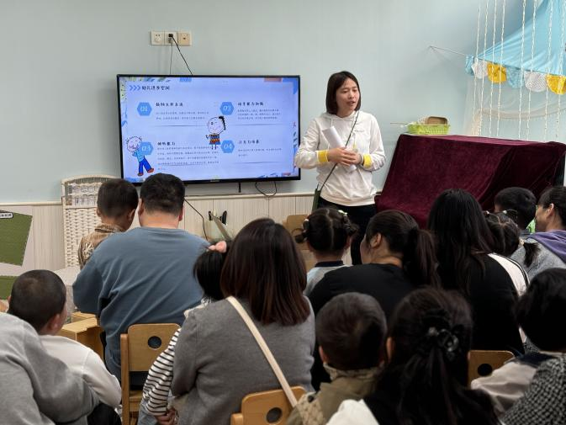 | 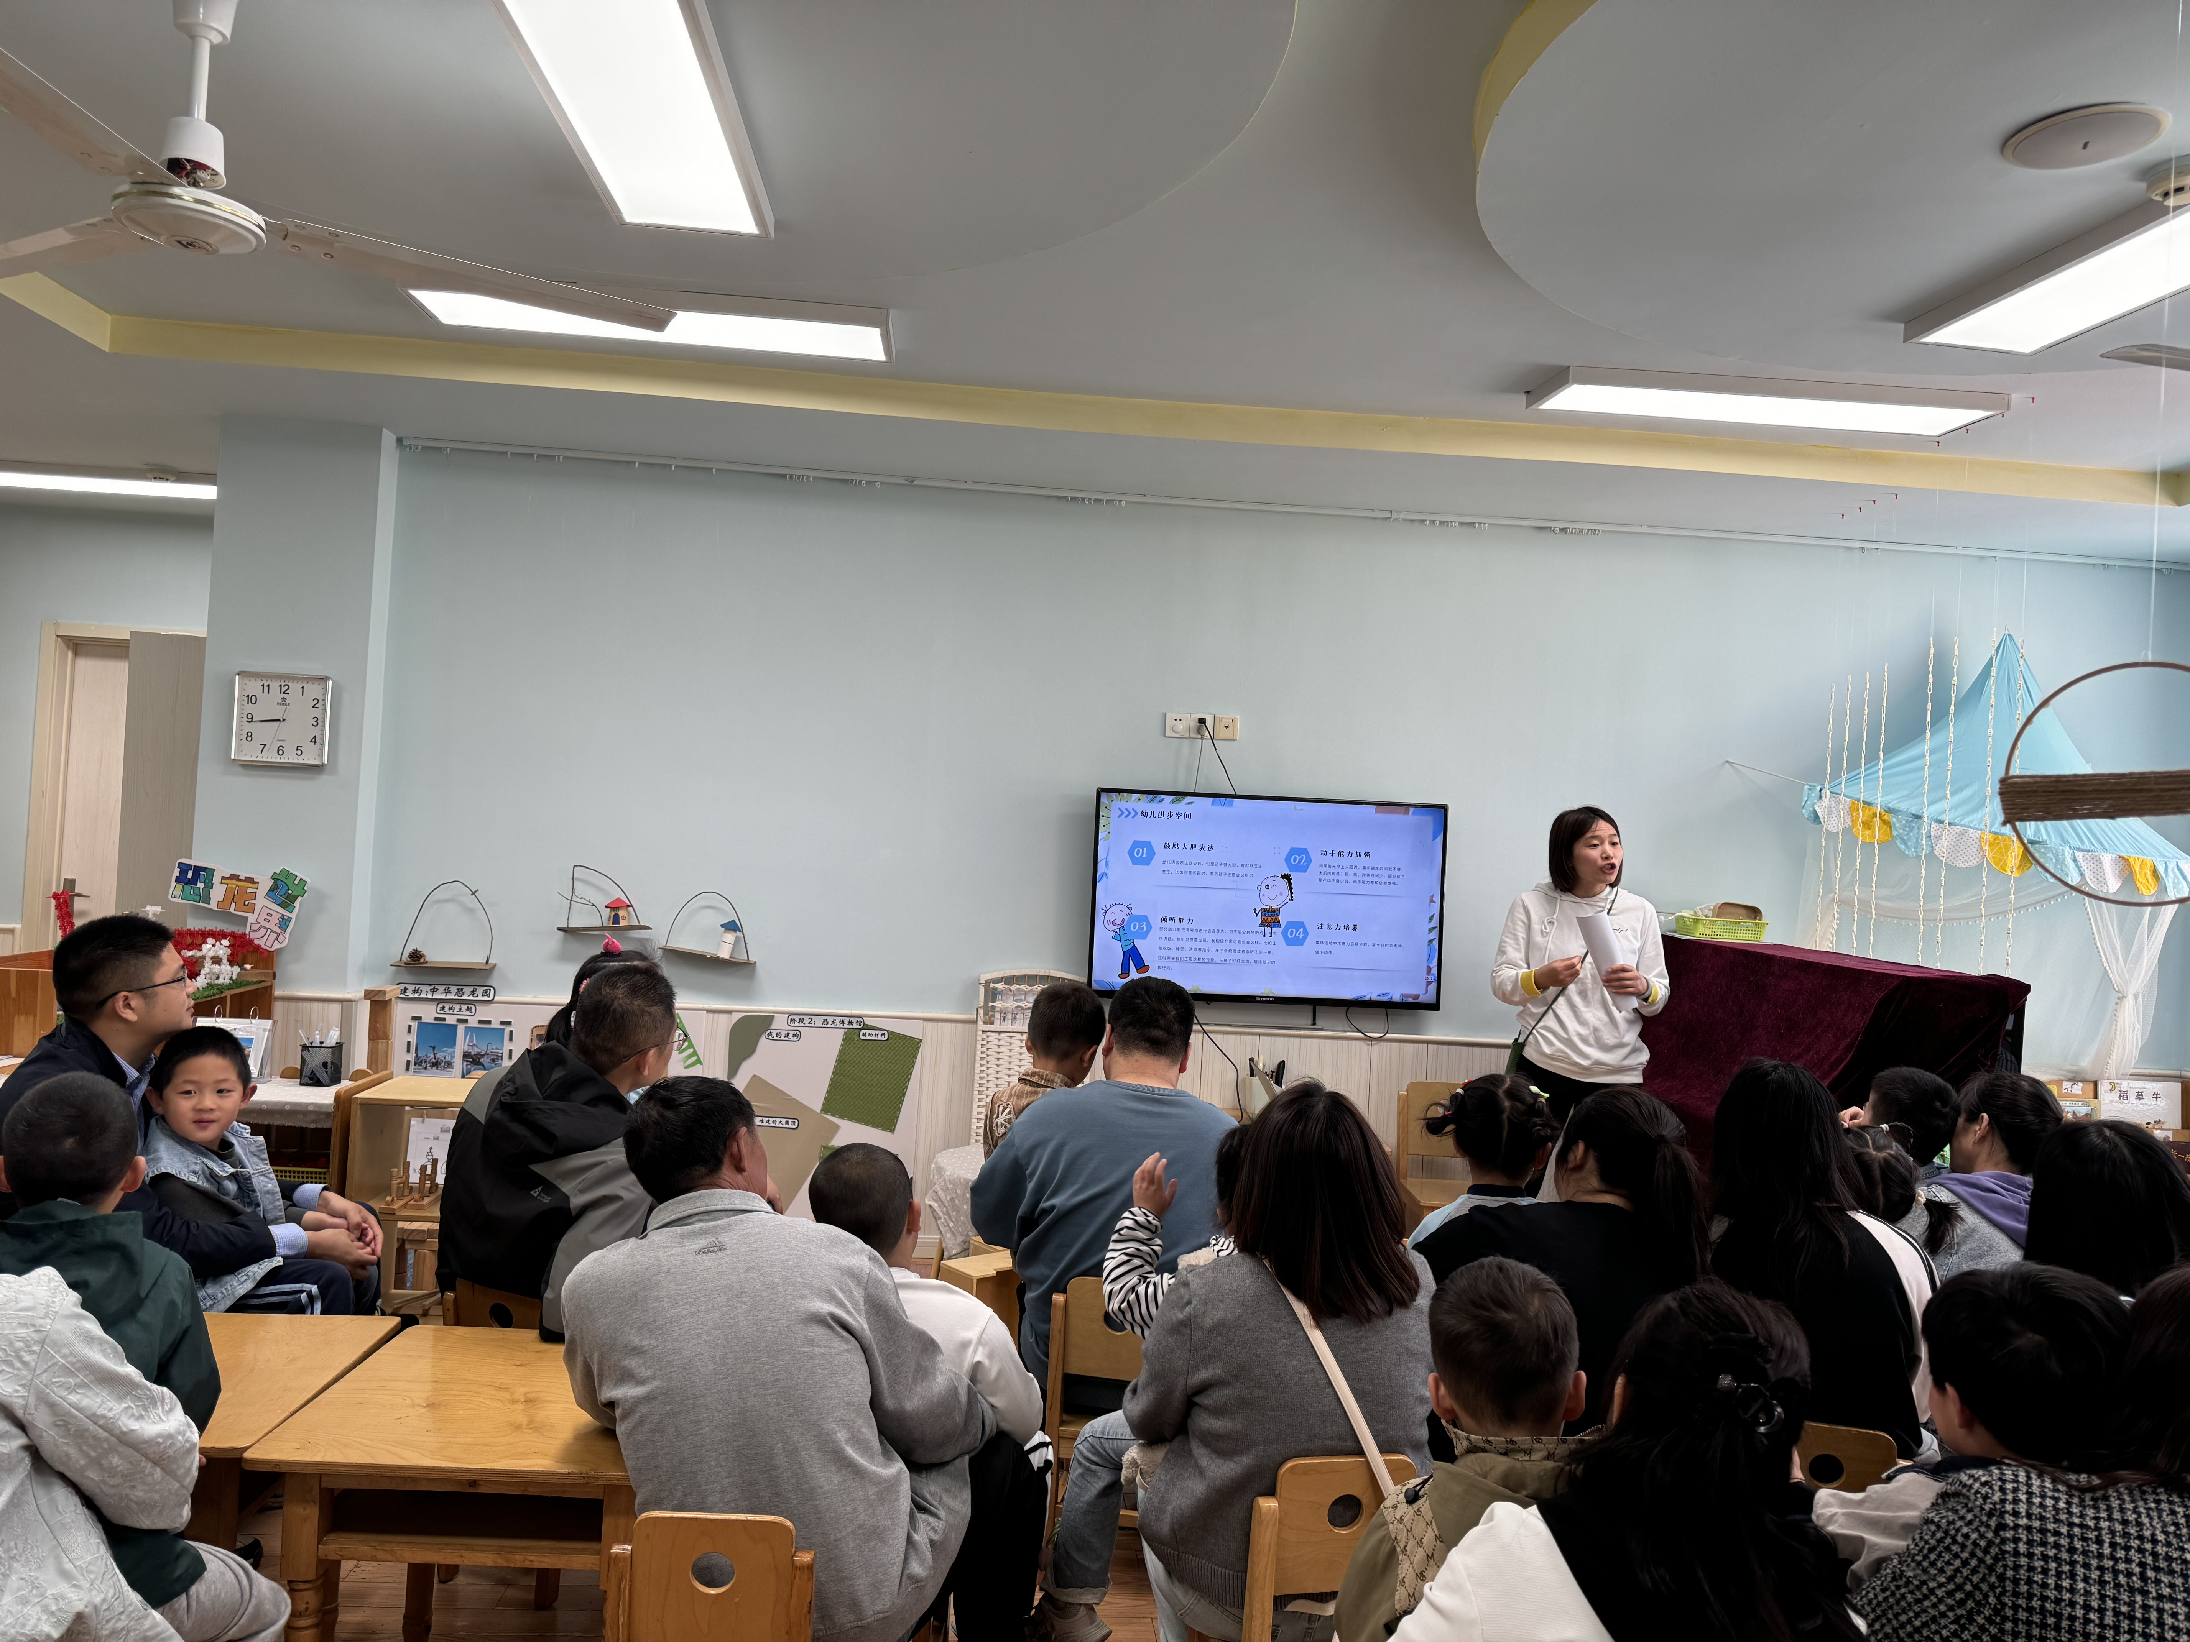
讲解过基本的注意事项后，孩子们伴随着入场音乐，搬着小椅子、带着家人有序的来到了中操场。
比赛开始了，一共有6项游戏。4项个人赛，1项小组赛和1项对抗赛。孩子们和家长根据喊到的顺序，一个个上场比赛。虽然天气越来越热，但孩子与家长的参与积极性却没有减退。
 | 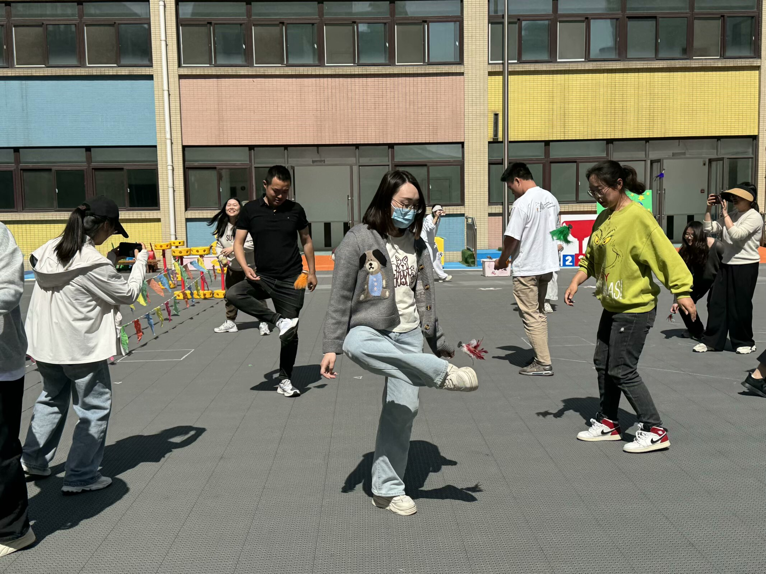
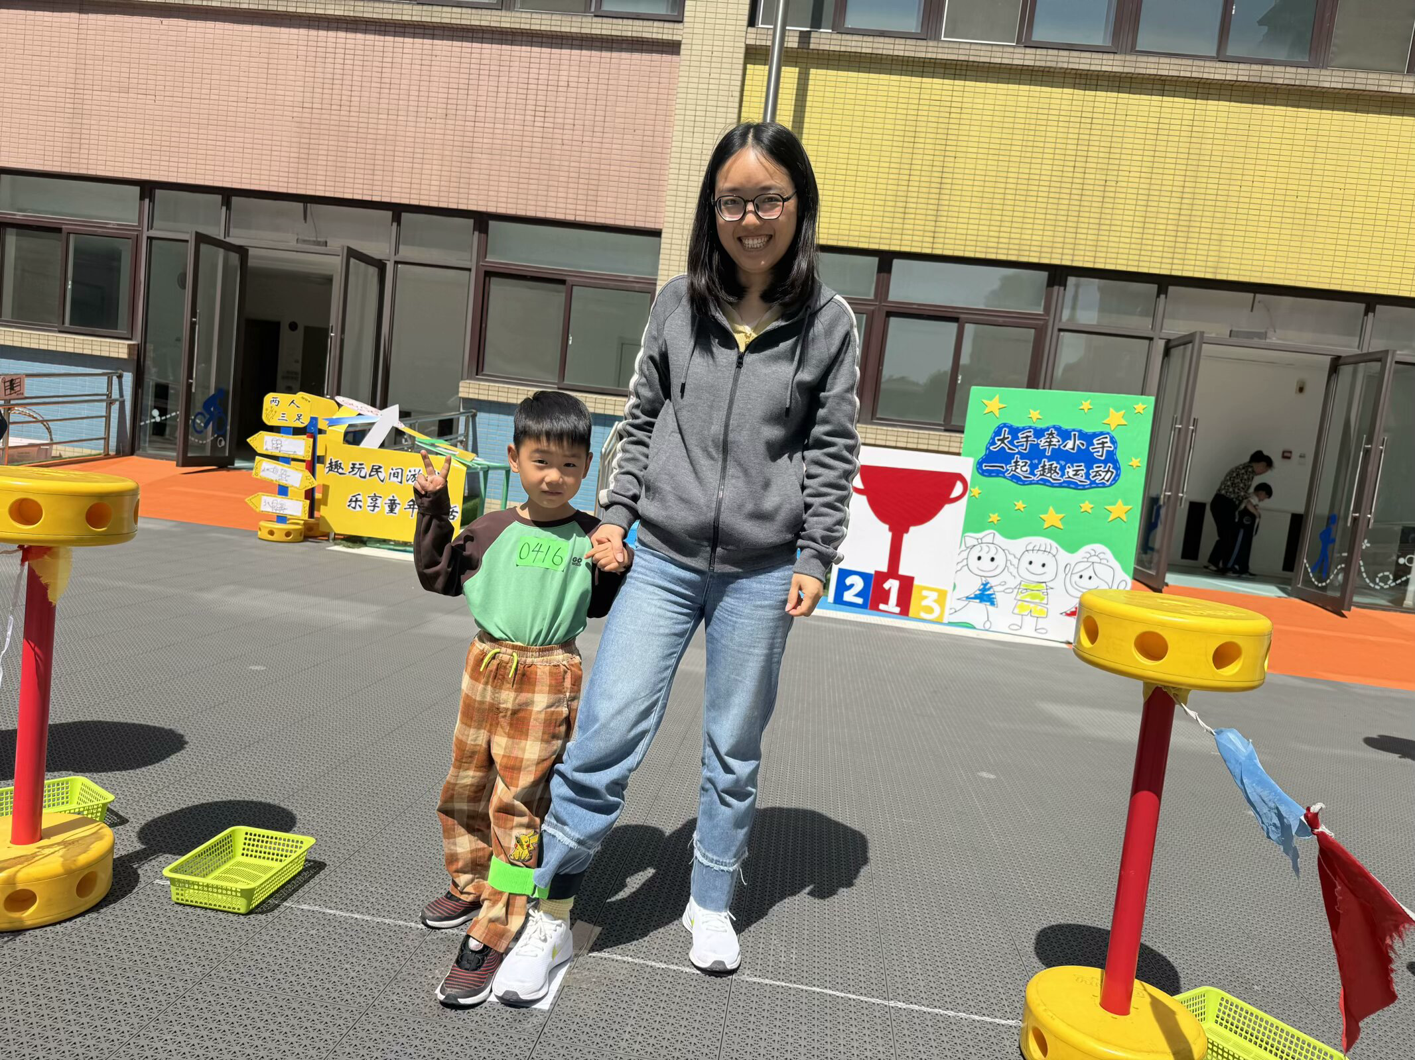 | 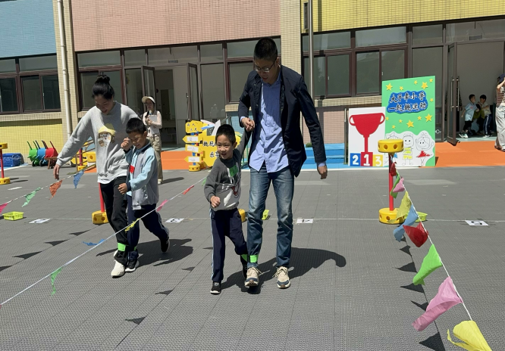
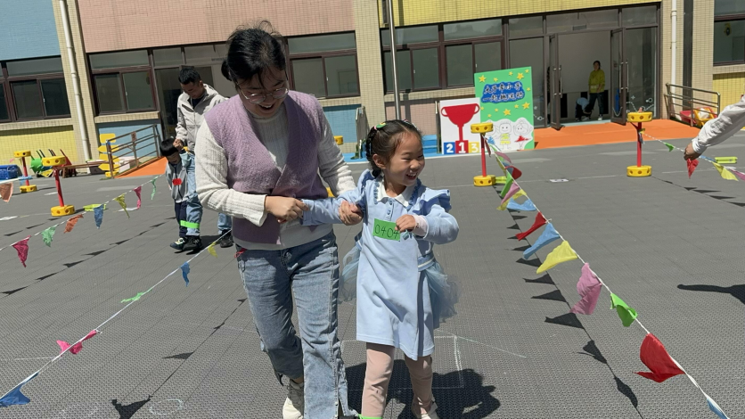 | 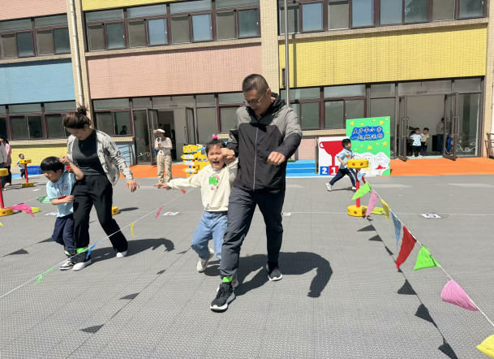
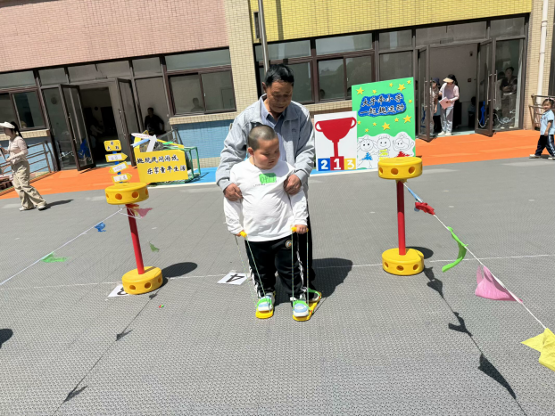 | 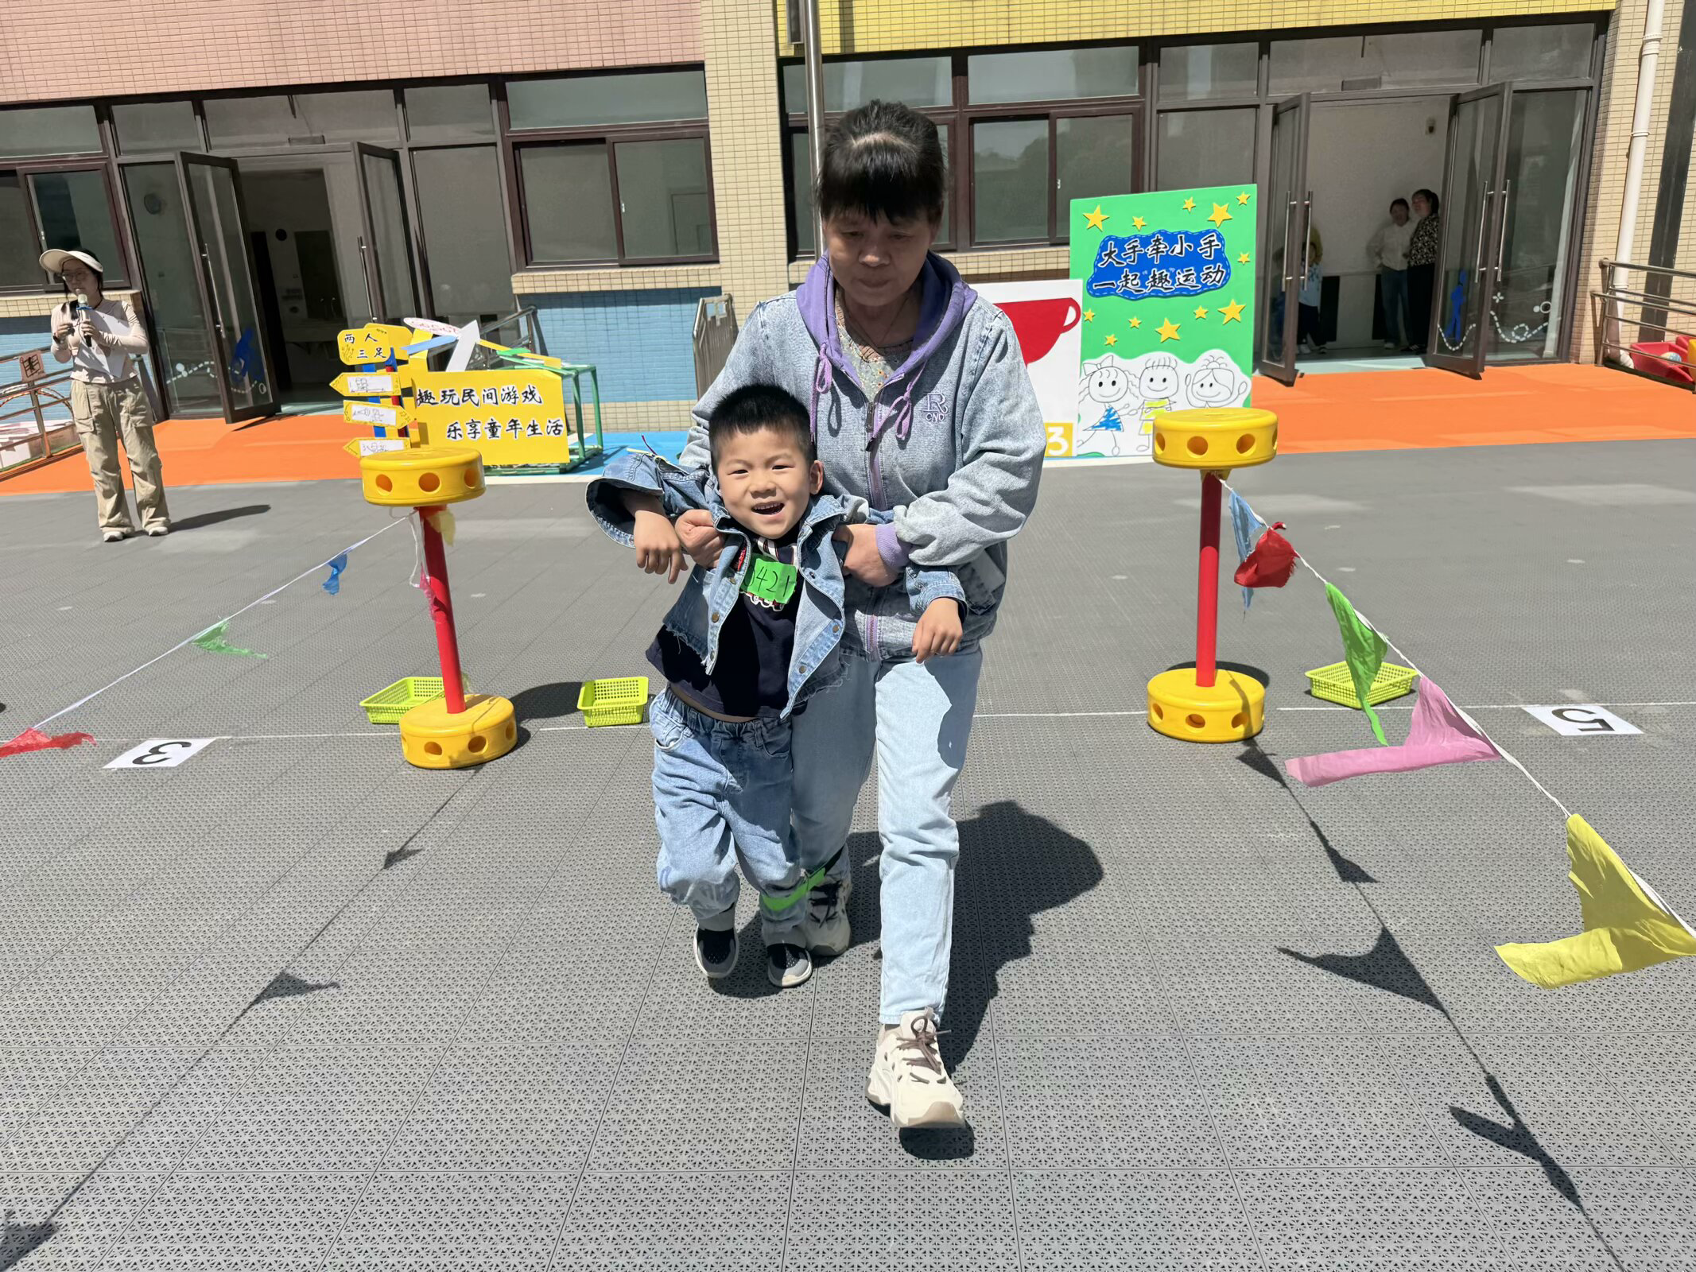

在进入到最后的拔河比赛时，全场氛围达到最高潮。家长们在场地上对抗，孩子们在场下大声加油。一时间，欢笑不断。
很快亲子运动会接近了尾声。虽然有点热、有点累，但是孩子们的欢声笑语也刻在了他们的童年记忆中。

三、今日食谱
早点：牛奶、桂花糕
午餐：藜麦饭、蒜苗炒鸭胗、丝瓜烩肉片、鸡毛菜菌菇汤
下午点心：芝士奶香蛋糕、酸奶
水果：蓝莓、哈密瓜

